

**IIRIS PRO**

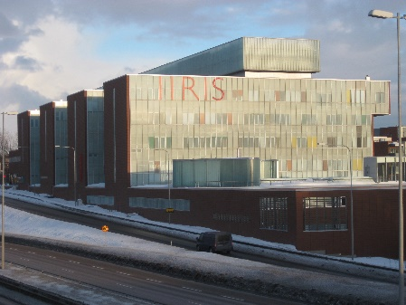Iiris Pro on Helsingin ja Uudenmaan Näkövammaiset ry:n työllisyyspalveluita tuottava yksikkö, jonka tehtävänä on tarjota työtä ja ohjausta työttömille ja osatyökykyisille henkilöille. Iiris Pro on perustettu vuonna 1965. Toimintaa järjestetään viihtyisissä ja esteettömissä tiloissa Itäkeskuksessa Iiris-keskuksessa, kivenheiton päässä Itäkeskuksen metroasemalta. Tällä hetkellä Iiris Pro:ssa työskentelee yhteensä noin 80 henkilöä eri tavoin työllistettynä.

**KUNTOUTTAVA TYÖTOIMINTA HELSINKILÄISILLE**

Työtehtävät Iiris Pro:ssa sisältävät pakkaus-, postitus- ja kokoonpanotöitä sekä avustavia logistiikka-, keittiö- ja kiinteistöhuoltotöitä. Jokainen työntekijä opastetaan työtehtäviin perusteellisesti, ja toiminnassa pyritään vahvistamaan työntekijän henkilökohtaista kehitystä. Kuntouttavaa työtoimintaa järjestetään 2-4 päivänä viikossa, vähintään 4 tuntia kerrallaan. Lounas on omakustanteinen. Tarjoamme asiakkaille ilmaiset iltapäiväkahvit.

Työ Iiris Pro:ssa sisältää myös säännöllistä työhyvinvointia tukevaa liikuntaa ja muuta virkistystoimintaa, kuten retkiä ja kulttuuritapahtumia. Työntekijöiden työyhteisöön kuulumisen tunteen vahvistaminen sekä yhteiskuntaan osallistaminen ovat tärkeä osa toimintaamme ja arvojamme.

**SOSIAALIOHJAUS**

Sosiaaliohjaus toteutetaan jokaisen työntekijän yksilöllisten lähtökohtien ja tarpeiden mukaan. Pääpaino on arjen- ja elämänhallinnan tukemisessa, työelämätaitojen vahvistamisessa sekä jatkopolun suunnittelemisessa. Myös terveys- ja viranomaiskontakteissa avustaminen ja kannustaminen on tärkeä osa ohjaustyötä.

**Tervetuloa tutustumaan! YHTEYSTIEDOT**

Itäpolku 7 G, 00930 Helsinki Iiris Pron yhteyshenkilö:

p. 050 419 6500 Anni Heinonen

[iirispro@iirispro.fi](mailto:iirispro@iirispro.fi) p. 044 760 0028 / 050 419 6500

[anni.heinonen@iirispro.fi](mailto:anni.heinonen@iirispro.fi)